附件3

2024年度兵团社会组织年检操作指导书

一、填报前准备工作与注意事项
1.1年检范围：2024年12月31日之前成立的社会团体和2024年6月30日之前成立的民办非企业单位，具体要求请看年检通知。
1.2网上填报和线上报送材料时间：2025年3月31日至2025年5月31日；线下提交纸质材料和盖年检印鉴时间：年检结论公示之日起至7月31日。
1.3预审：参加年检的社会组织在完成网上填报并提交后先进行预审，预审通过后，将年度工作报告书打印成A4大小纸质文本（一式三份），由法定代表人签字、财务负责人签字，加盖社会团体印章，于2025年5月31日前前往业务主管单位（行业管理部门）进行初审，出具初审意见。
1.4上传材料：于2025年5月31日前及时上传业务主管单位（行业管理部门）出具初审意见的年检材料和其他应当提交的材料，进行线上报送。对逾期未报送年检纸质材料的社会团体和民办非企业单位，将按照未参加年检处理。
1.5网络要求：年检填报过程中，请保证网络通畅，尤其是材料上传环节，由于上传的材料一般比较大，尤其需要保证网络通畅，不要刷新浏览器。

二、系统登录

2.1兵团社会组织管理平台网站
http://49.119.98.75:9097/bspt/#/login
说明：请使用谷歌浏览器或360浏览器极速模式，浏览器设置说明如下图所示：
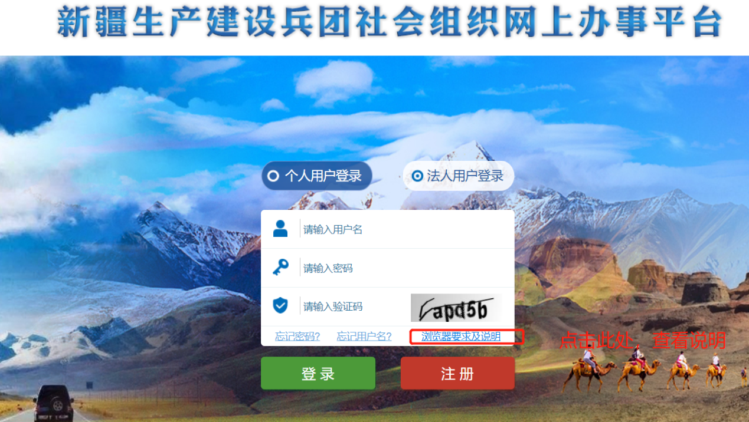

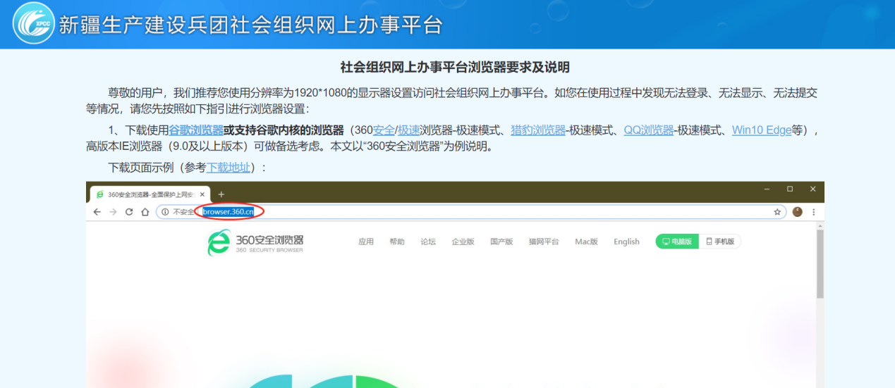

2.2账号登录
1、选择“法人用户登录”
2、用户名：社会组织18位统一社会信用代码
3、密码：默认密码为18位统一社会信用代码后6位（包括字母，注意大小写），如果前期修改过密码，请使用修改后的密码；如果忘记修改的密码，请及时联系民政局相关负责人重置密码。
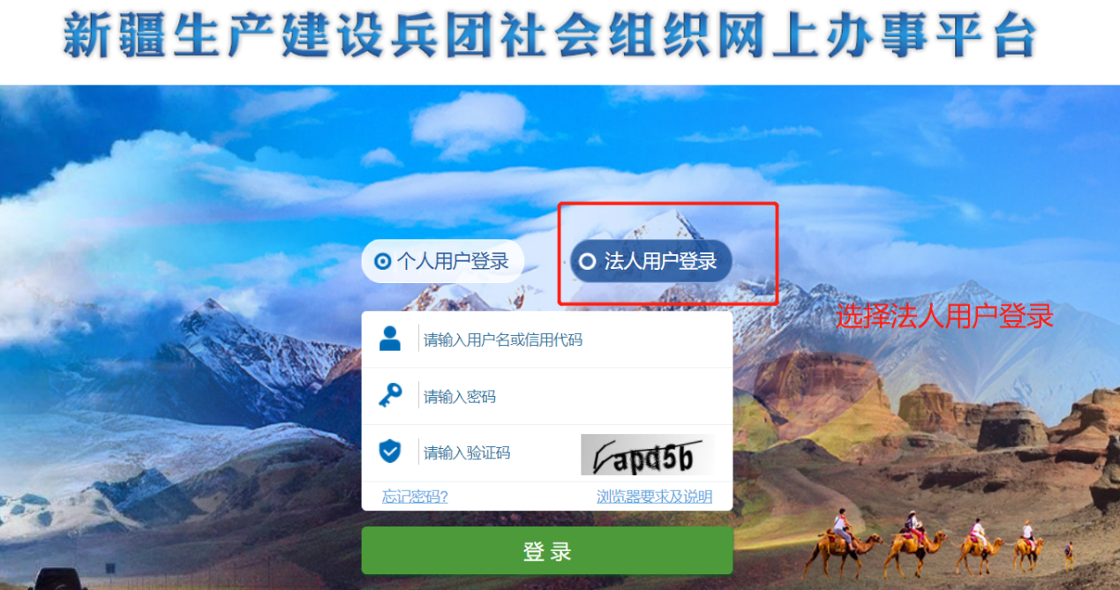

三、年检填报

3.1年检填报流程图
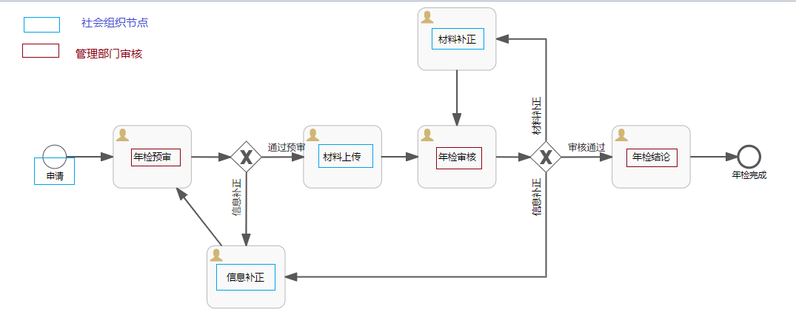

3.2年检填报
1、年检填报位置：登录系统后，在“我的首页”中，可以查看到系统自动生成的“年检申请”事项。登记类型为“年检登记(2024)”,审批状态为“待提交”。点击“编辑”按钮，进入年检填报页面。
2、按照顺序填写年检信息卡：包括：“基本信息”、“内部建设情况”、“财务会计报告”、“业务活动情况”等内容。下图为社会团体的填报示意图，民办非企业单位有所不同。
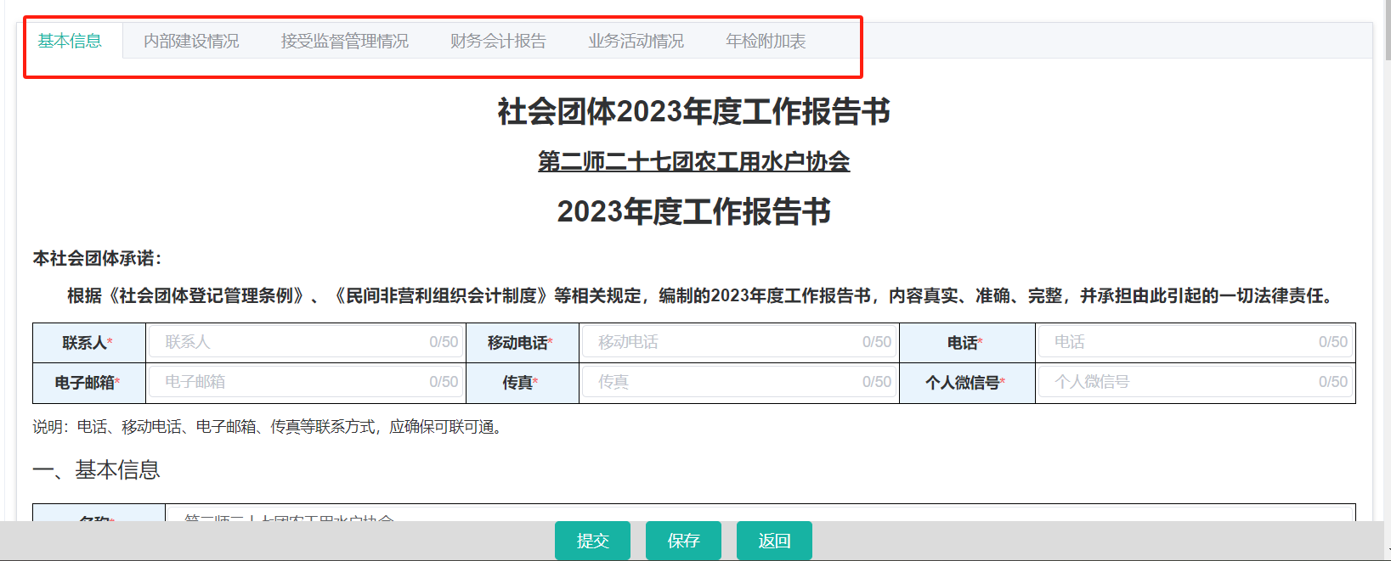
3、年检保存与提交
如果未填报完毕，可以点击“保存”按钮进行暂存，下次抽时间继续填写；如果确认填报完毕，可以点击“提交”按钮，将年检申请提交到管理人员进行年检预审。
特别说明：填报后，一定要保存或提交后，再关闭浏览器，否则信息将不会被保存。

3.3 信息补正
管理人员在审核时，如发现年检填报信息不完整或者有误，则会将“年检申请”退回，由社会组织进行“信息补正”。
请点击“编辑”按钮，根据审核意见进行信息补正，如有疑问请联系民政局管理人员。
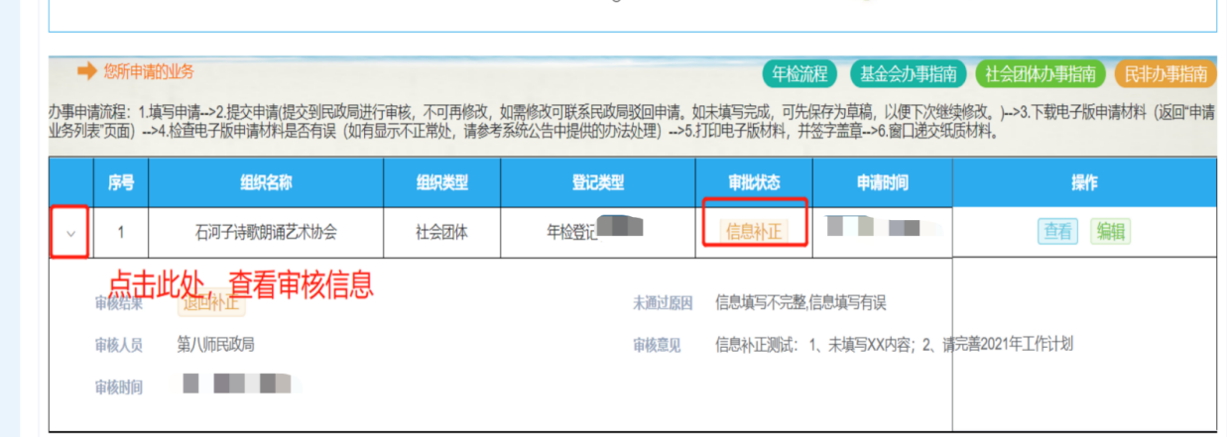

3.4材料上传
年检通过预审后，需要上传电子材料，请根据材料清单进行准备，其中年检工作报告可在系统中下载。
1、年检工作报告下载
1）如下图所示，点击“下载”按钮，下载工作报告。
2）下载工作报告后，将工作报告打印，然后签字盖章，报业务主管单位审核。
3）上述签字盖章工作完毕后，将材料扫描为pdf电子文件，准备上传。
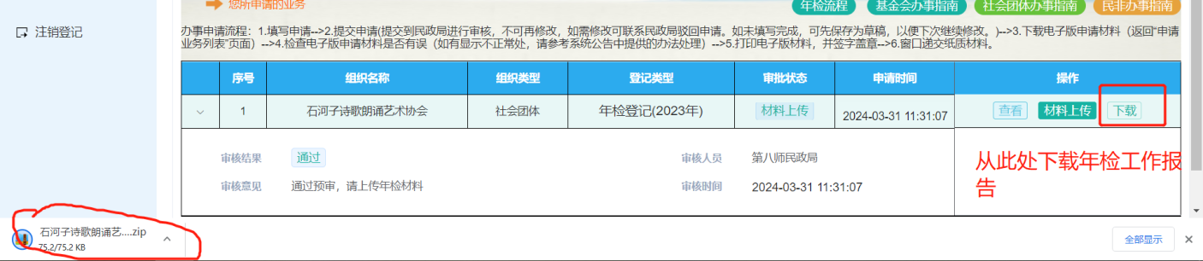
2、进入“材料上传”页面
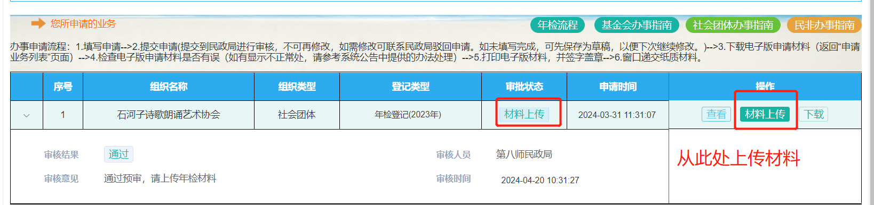
3、材料上传页面
根据年检要求的材料，准备材料并扫描为单个pdf文件进行上传。
注意：如果上传的材料较大，请耐心等待，不要刷新浏览器或切换页面。
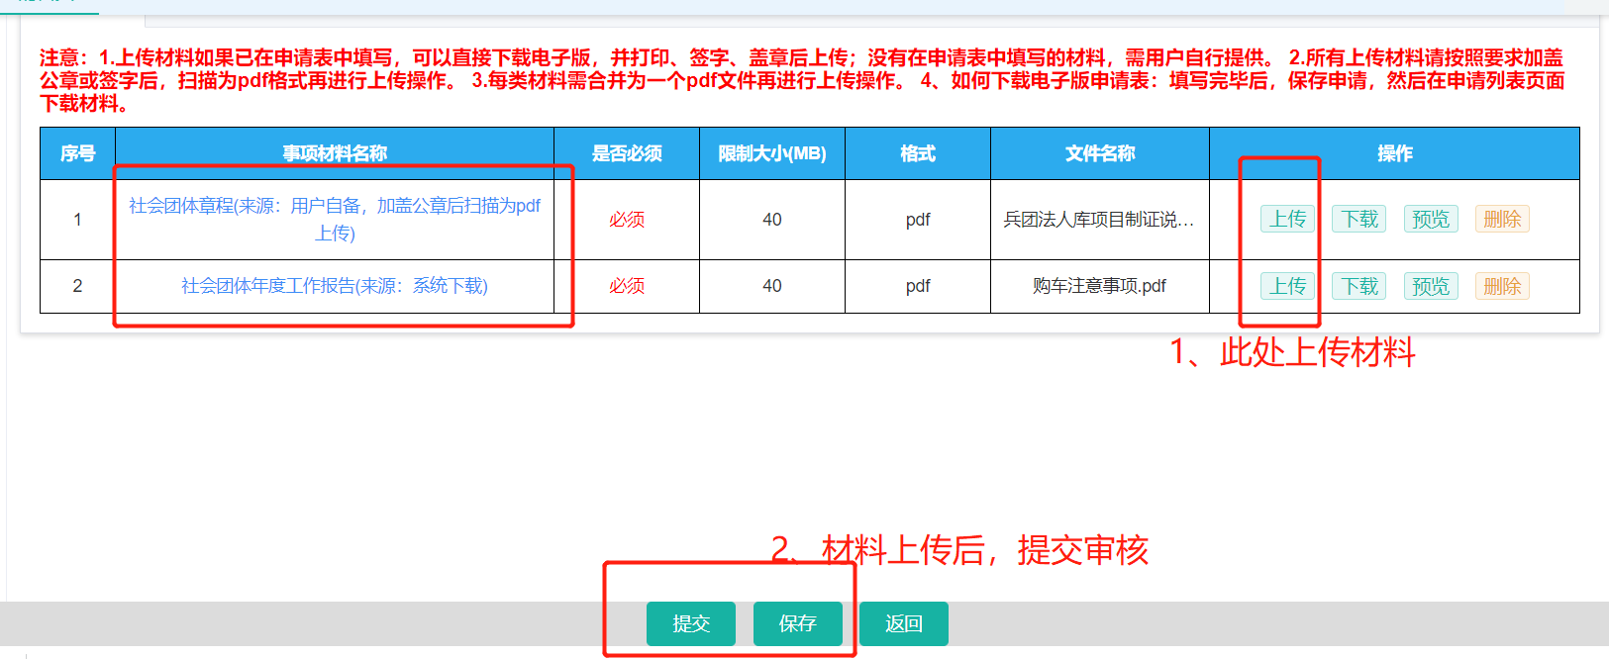

3.5材料补正
管理人员在审核材料过程中，如发现材料内容不正确，或者内容不完整，将会将材料退回，由社会组织重新准备上传材料。请根据管理人员的审核意见完善材料，重新进行上传。操作步骤与“材料上传”环节相同。
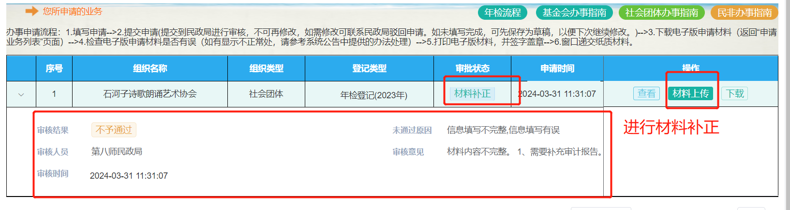

3.6年检审核通过
如果查看到审批状态为“年检结论”，说明年检已经审核通过，请等待民政局通知，前往提交纸质材料。
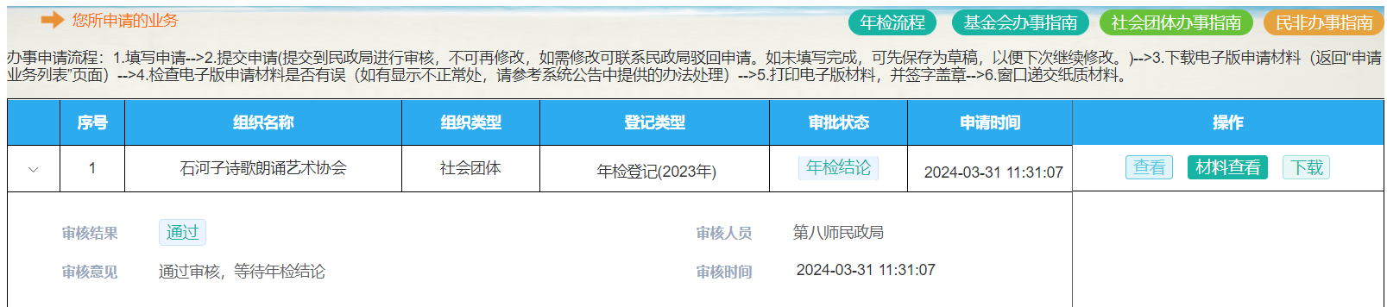

3.7提交纸质材料，并进行年检盖章
请根据年检通知要求，在规定时间内携带纸质材料和登记证书副本，前往兵团政务服务中心民政窗口提交纸质材料进行终审，并在证书上进行加盖年检结论印鉴。
未加盖年检印鉴且无正当理由的，视同不按照规定接受监督检查。

四、常见问题

4.1年检填报时，发现无法提交成功。

请根据右侧的提示信息，补充相关的信息卡内容。
